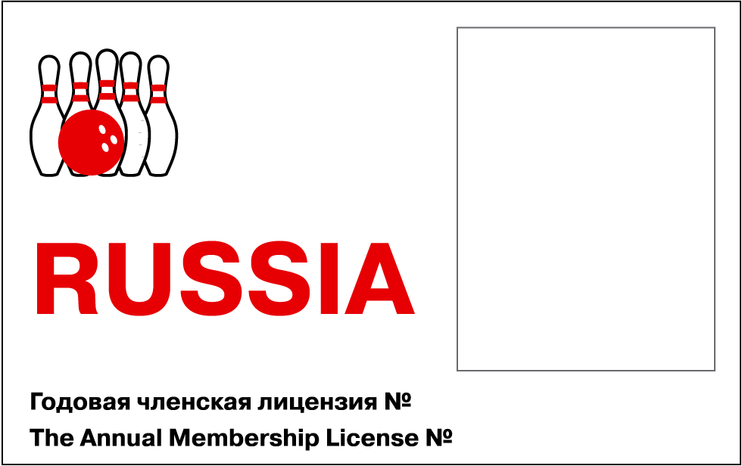
##
####
фото
логотип









